III Международный марафон
«Экологическая азбука»
(для учащихся 3-5 классов)

Ответы
Ответ должен быть представлен строго в виде ОДНОГО СЛОВА или ЧИСЛА (согласно условию задания) без кавычек, точек, орфографических ошибок. Некоторые вопросы содержат подсказку – буквы ответа. Букву «ё» в слове можно писать как «ё» или как «е». Неверно записанные ответы не учитываются.

№ | Задание | Рисунок | Ответ
1 | Это удивительная планета. Она образовалась очень-очень давно. Она всегда находится в движении, хотя мы этого и не чувствуем. Это единственная известная нам планета, на которой есть люди, растения и животные. Как называется эта планета?  – – – – – | 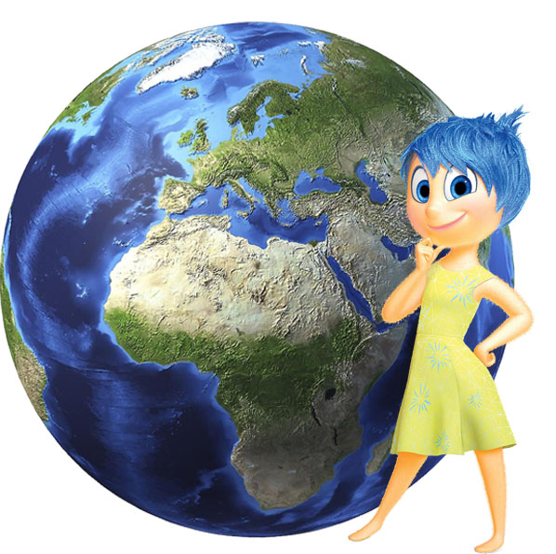 | Земля
2 | Съедобный минерал! Это единственный минерал, который люди употребляют в пищу!  – – л – | 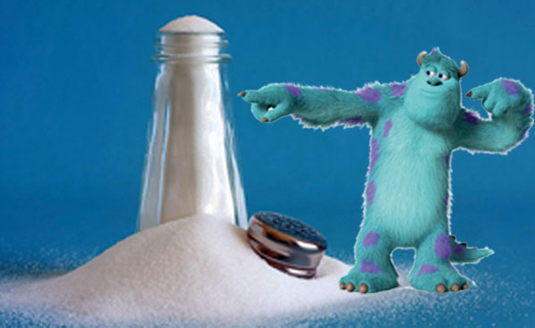 | Соль
3 | Как неуютно на улице! Идёт дождь, дует холодный ветер. Листья на деревьях желтеют и опадают, с каждым днём становиться всё холоднее, многие птицы улетают в тёплые края. Назови это время года.  – – – – – |  | Осень
4 | По поляне прошли охотник, медведь и проскакала птичка. На влажной земле чётко отпечатались их следы. Определи, где след птички.  –  Запишите только номер правильного ответа. | 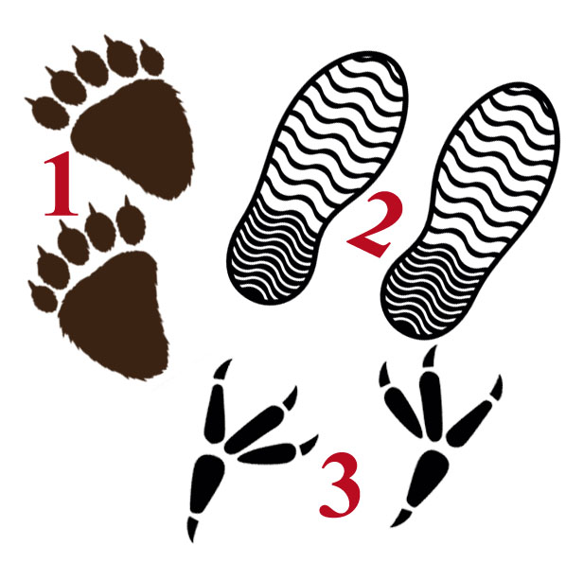 | 3
5 | Это такое место, где люди оберегают редкие растения и редких животных. В этом нельзя охотиться, рвать цветы, разводить костры. Даже попасть на экскурсию туда не так просто.  З – – – в – – – и – | 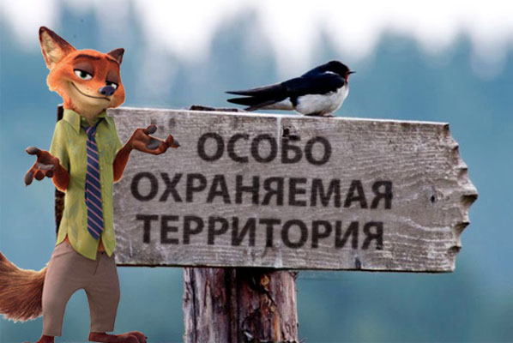 | Заповедник
6 | Это сильный дождь. За небольшое время на землю выливается огромное количество воды, что зачастую приводит к наводнениям или подтоплению участков суши.  – – – е – – | 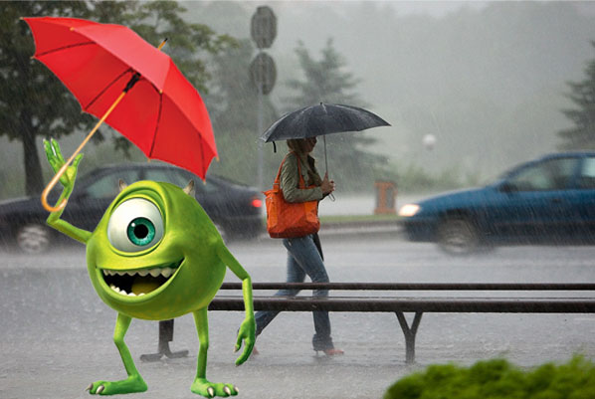 | Ливень
7 | Посмотри внимательно на картинку и определи, что из этого сделано не из растений?  - Мебель деревянная  - Варенье  - Кольцо  –  Запишите только номер правильного ответа. | 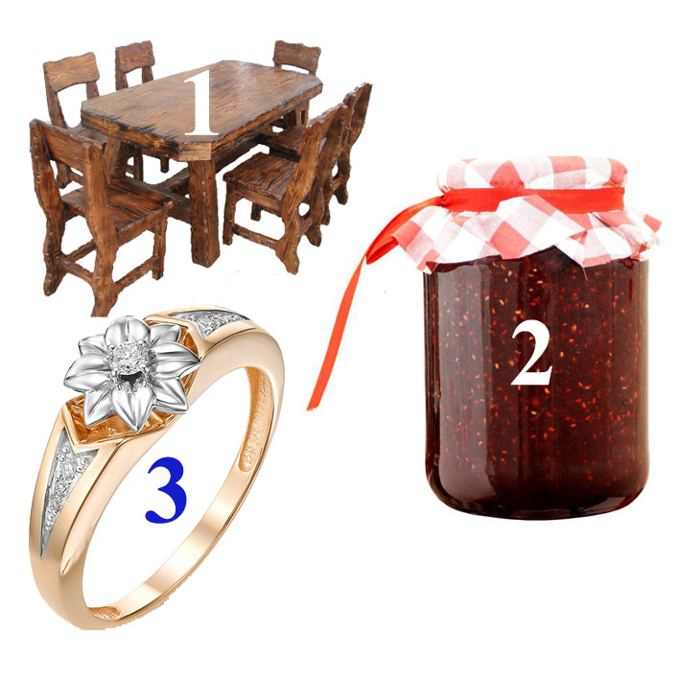 | 3  (Кольцо)
8 | Полярные медведи живут на Северном полюсе, а императорские пингвины – на ….! Конечно же, это … полюс!  – – – – – | 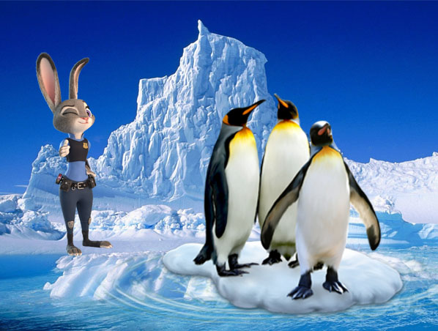 | Южный
9 | В конце зимы или в самом начале весны из-под снега прорастает …, белый, как снег. Обычно он растёт в смешанных лесах под кустами или молодыми деревцами. Назови этот цветок!  – о – – – е – – – к | 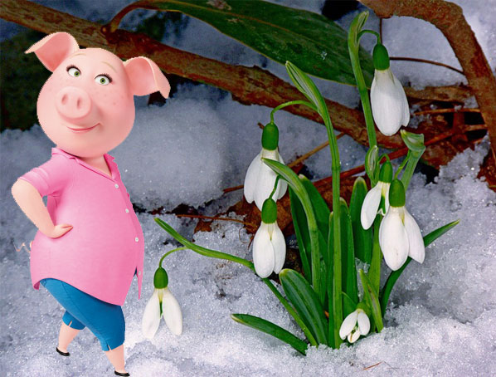 | Подснежник
10 | Длинноносый гурман. Самым вкусным лакомством на свете он считает муравьёв и с удовольствием суёт свой длинный нос и язык во все муравейники!  М – – а – – е – | 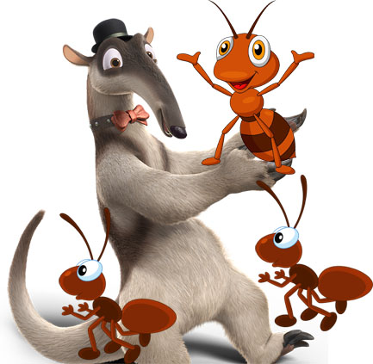 | Муравьед
11 | Это глубокий тоннель, прорытый в земле. В нём люди добывают руду. Из руды люди получают металл, а из металла делают машины, самолёты, корабли и просто игрушки!  – – х – – | 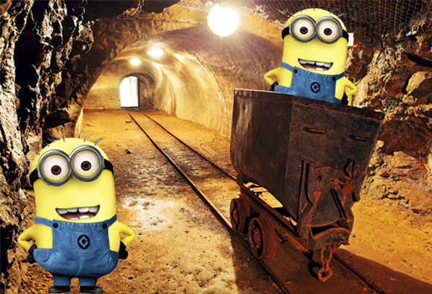 | Шахта
12 | Царство цветов! Посмотри внимательно на картинку. Из набора букв составь название цветка, который растёт у нас в саду.  – – – – л – – | 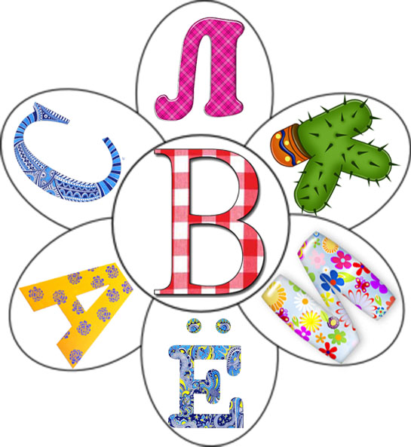 | Василёк
13 | Она – спутник Земли и её ближайшая соседка по космосу. Там нет ветра, нет воздуха и нет воды. Астронавты могут прыгать там гораздо выше и дальше, чем на Земле, потому что сила гравитации там гораздо меньше земной.  – – – – |  | Луна
14 | Он так же, как и его далёкий родственник, паук, имеет четыре пары лапок. Обрати внимание на его крючкообразный хвост: он содержит мешочек, полный яда.  – – о – – и – – |  | Скорпион
15 | «Летят птицы». Кто тут лишний?  - Снегирь  - Воробей  - Пингвин  –  Запишите только номер правильного ответа. | 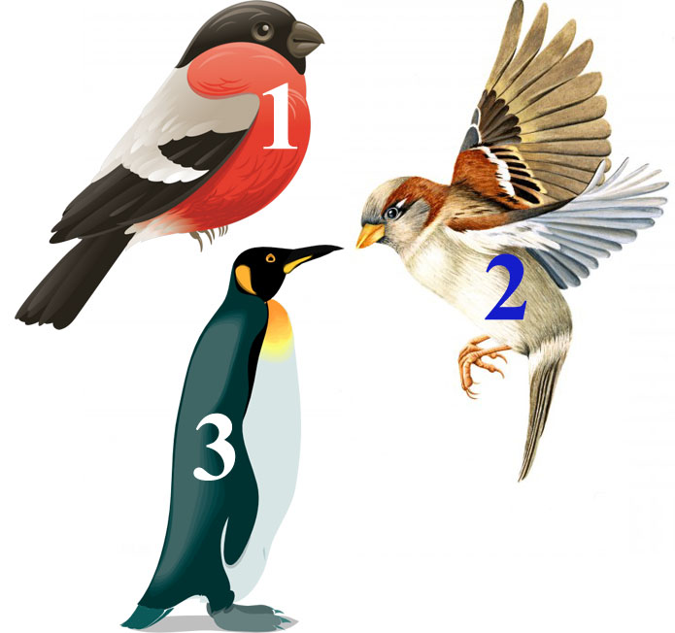 | 3  (Пингвин – это птица, которая не умеет летать)
16 | Из-под земли добывают самый известный металл – …. Он очень мягкий, поэтому его легко расплавить и превратить в чудесные цепочки, колечки и другие украшения.  – – л – – – |  | Золото
17 | У растений нет быстрых ножек, чтобы перемещаться с одной полянки на другую, однако растут они не в одном месте. То здесь, то там увидишь пустые головы одуванчиков: и около дома, и около школы, и в поле. Кто же посеял эти растения? Оказывается, …!  В – – – – | 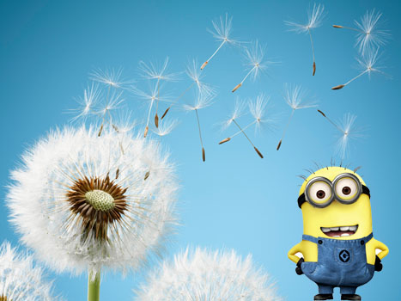 | Ветер
18 | С глубокой древности человек одомашнивал животных, кормил их и заботился о них. Первым спутником человека ещё в каменном веке стал волк. От прирученного волка произошла собака. Однако число видов одомашненных животных очень невелико – не более 25. Какой зверь попал не в свою компанию?  - Свинья  - Собака  - Корова  - Обезьяна  –  Запишите только номер правильного ответа. | 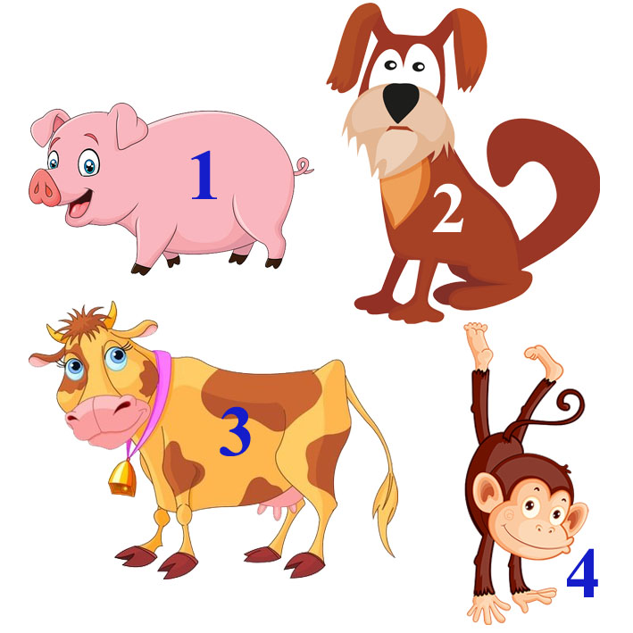 | 4 (Обезьяна)
19 | Полярный … растёт в очень холодных местах. Чтобы получить побольше тепла и света, он весь день поворачивает голову вслед за северным солнышком. Назови этот цветок.  М – – |  | Мак
20 | Ты когда-нибудь задумывался над тем, как делается шоколад? Его производят из зёрен тропического дерева под названием …-дерево. Растёт оно в основном в тёплом влажном климате Западной Африки. Назови это дерево.  – – к – – | 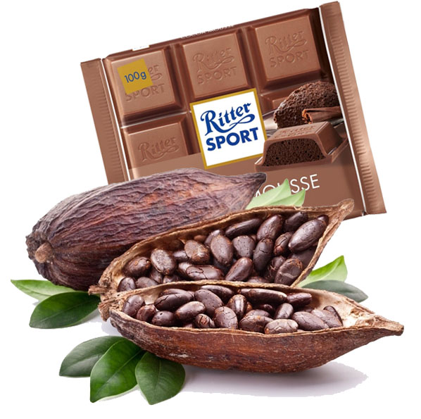 | Какао
21 | Он - дикая свинья. Осенью он бродит по лесу и подбирает с земли упавшие жёлуди и буковые орехи. Перед голодной зимой надо наесться всласть! Назови это животное.  – – – – н | 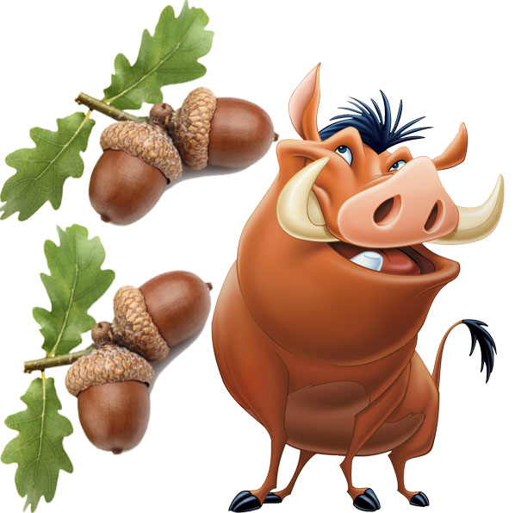 | Кабан
22 | Это место – песок, палящее солнце и отсутствие жизни. Но это только на первый взгляд. Хотя здесь очень редко бывают дожди, растения могут жить и в таких условиях. Например, кактусу достаточно несколько капелек дождя и ночной влаги.  П – – т – – – | 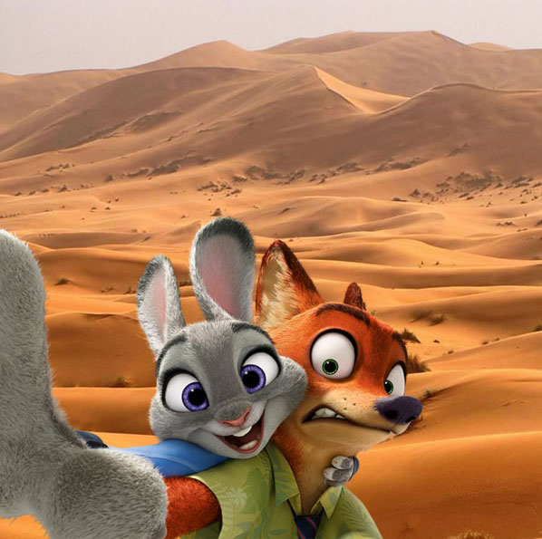 | Пустыня
23 | Дождь, град, снег, туман, роса и иней – назови всё это одним словом.  О – – – – и | 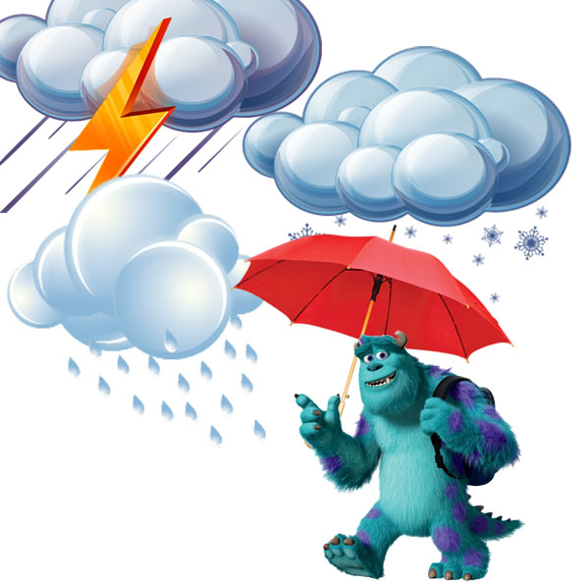 | Осадки
24 | При помощи этого слова мы описываем процессы, происходящие в атмосфере: дождь или снег, жару или холод, ветер или безветрие.  П – – – – а | 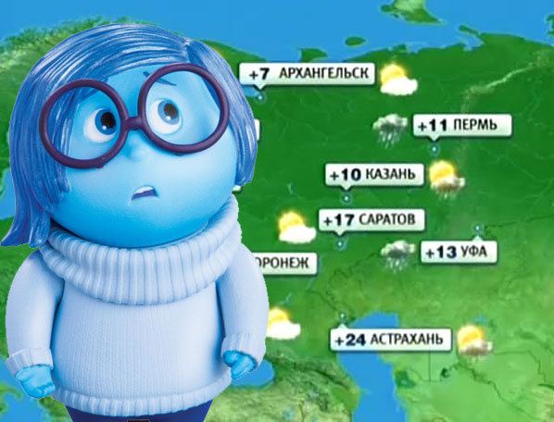 | Погода
25 | К Марине в гости пришли Катюша и Витя. Друзья лакомились любимыми ягодами Марины и веселились, а неугомонная сорока что-то стрекотала на ветке. Из букв, собранных в корзинке, составь название любимой Марининой ягоды, которая растёт у неё в саду.  – – е – – – – |  | Ежевика

